**深度学习系统第三次作业**

ZY2206117 黄海浪

# Atlas 200DK环境安装与模型部署

开发环境安装

本次实验首先在Ubuntu官网下载了18.04的Desktop版本镜像，用该镜像在VMware Fusion安装了虚拟机，并进行了之后的实验。

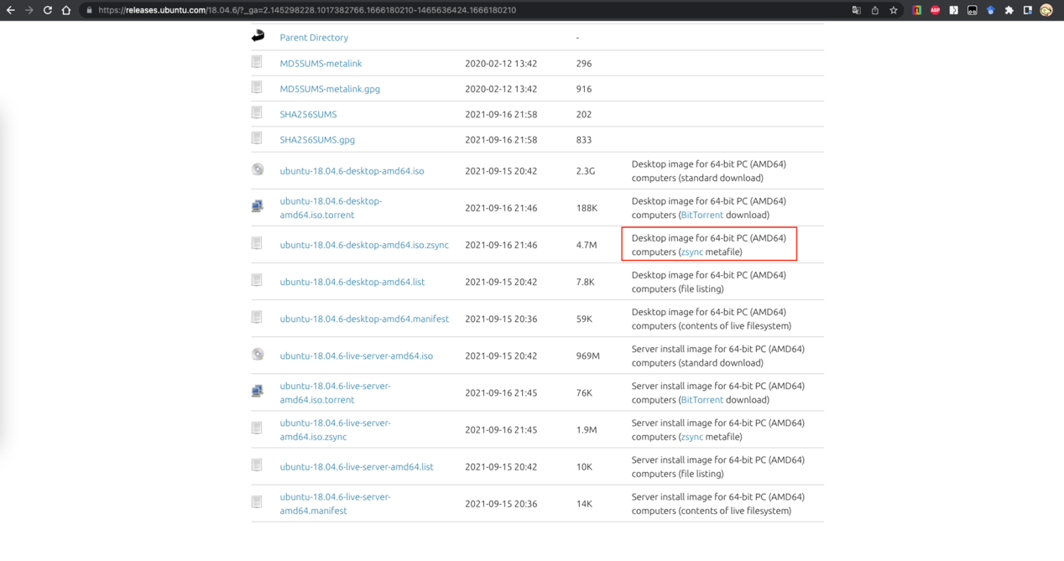

基础配置修改，赋予普通用户lerogo权限。

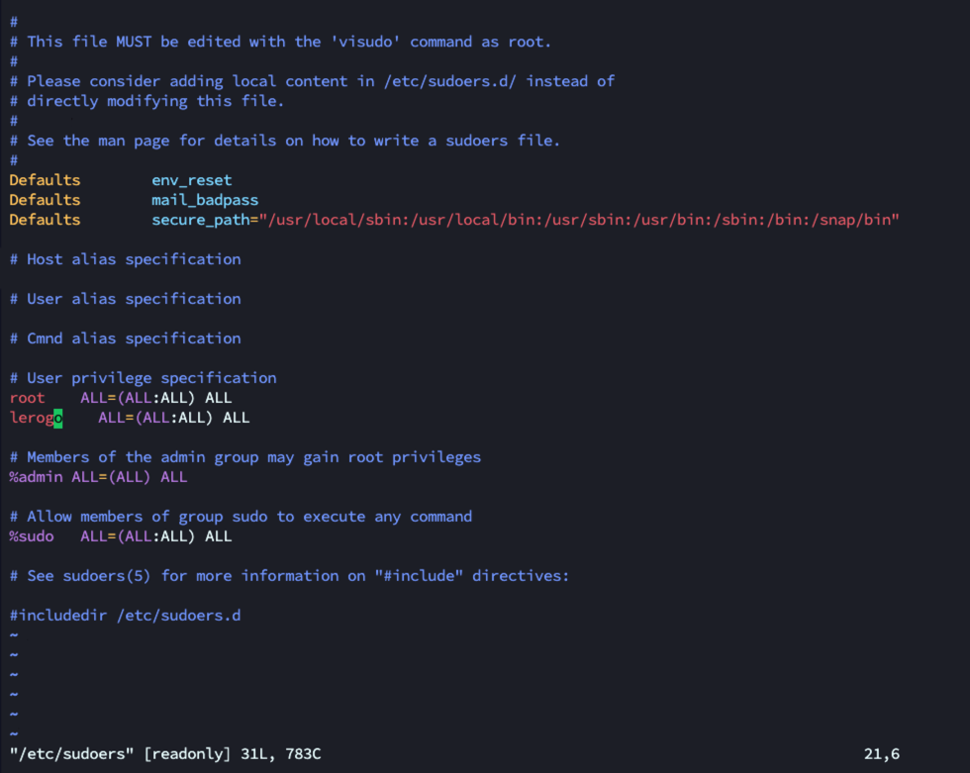

使用网络代理替代镜像换源操作。

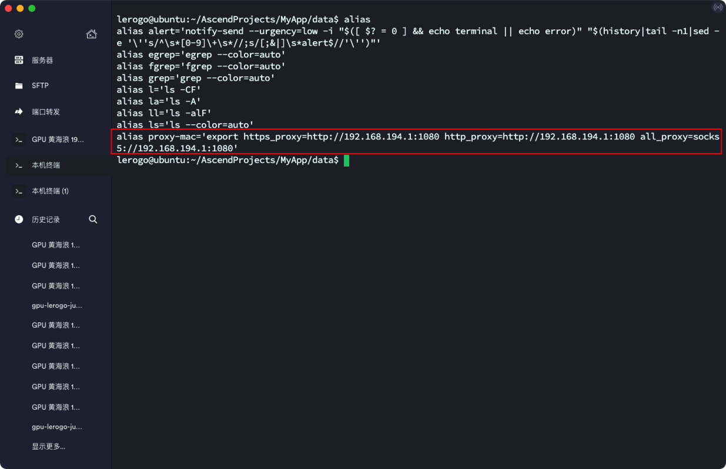

完成包安装和python配置

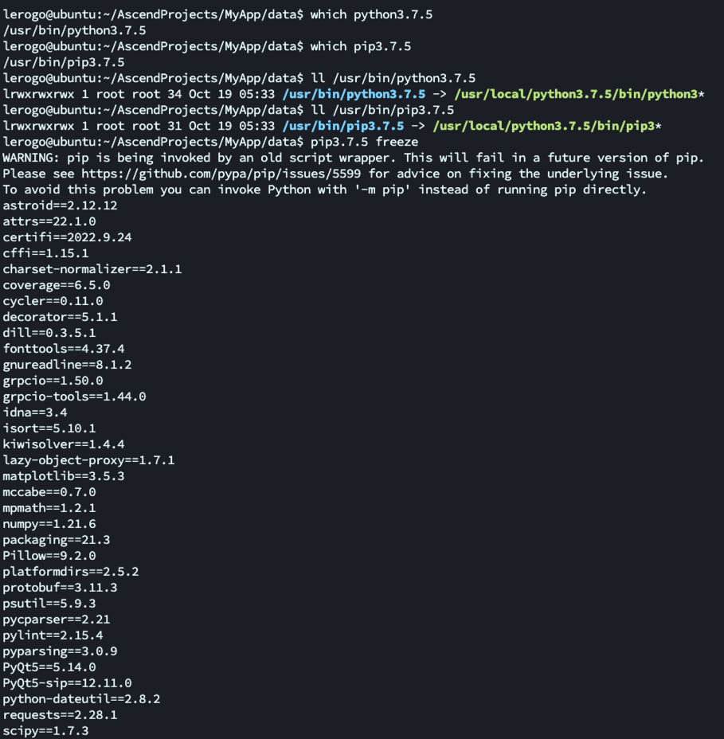

完成配置后打开软件

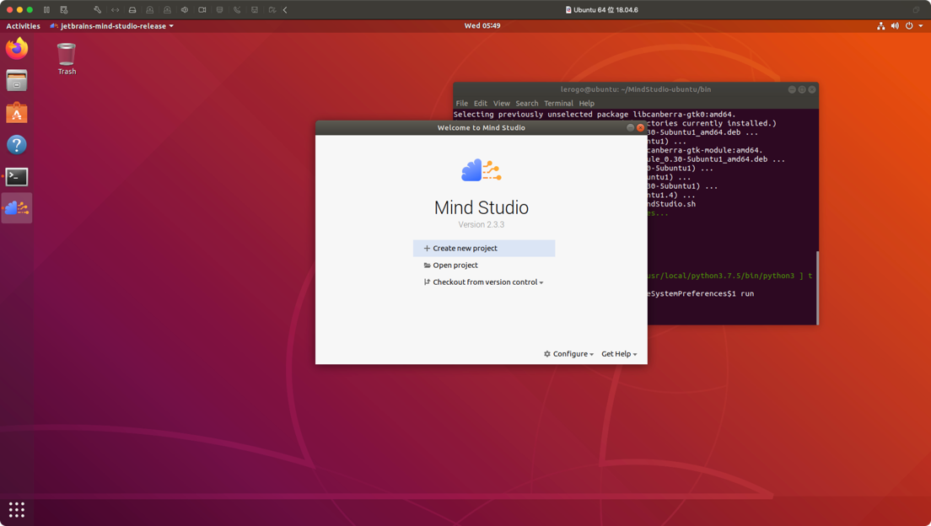

进行模型转换

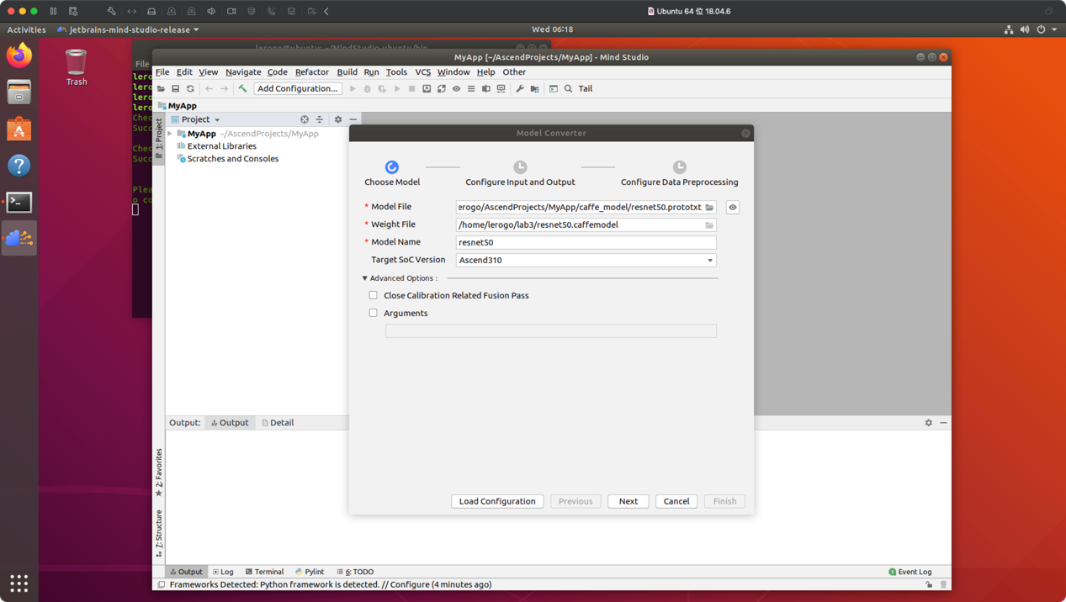

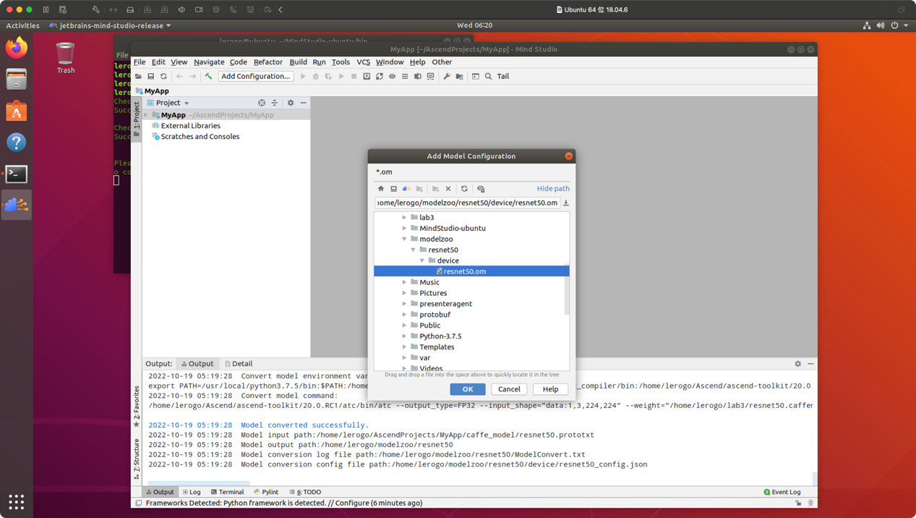

转换结果

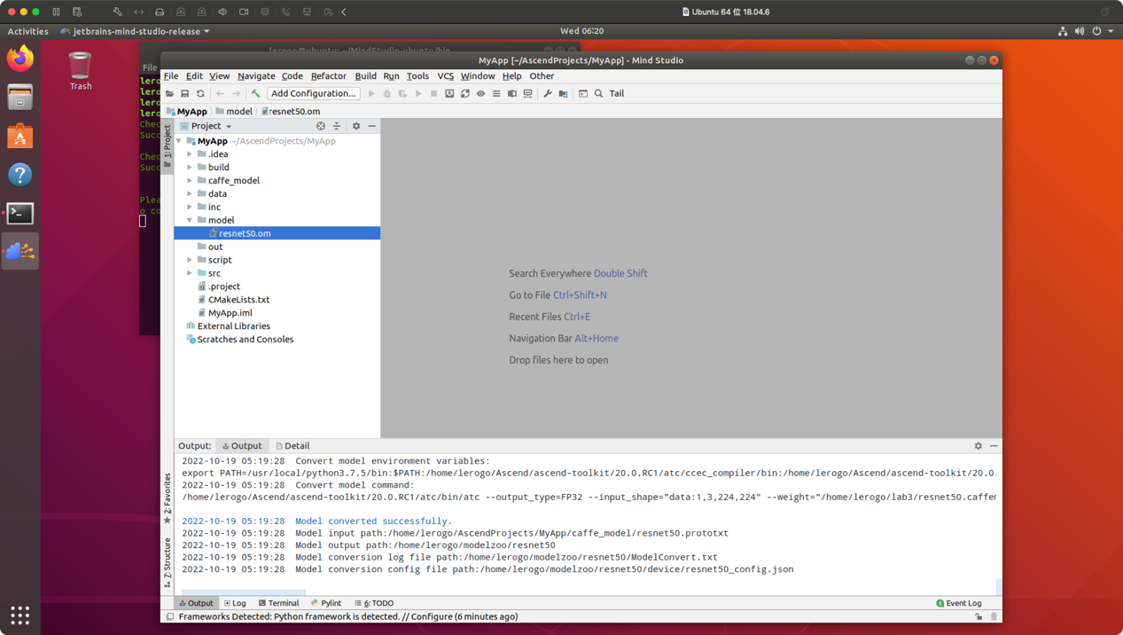

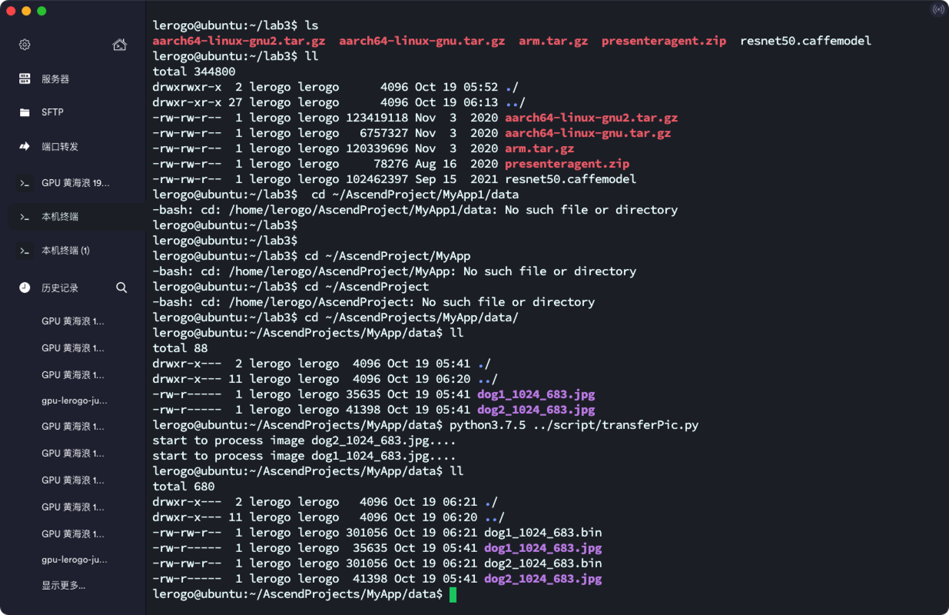

编译后结果

